Установка оборудования
- Установите один элемент питания типоразмера AA в мышь и два типоразмера AAA – в клавиатуру.
- Снимите с мыши микроприемник и подключите его к гнезду USB на компьютере.
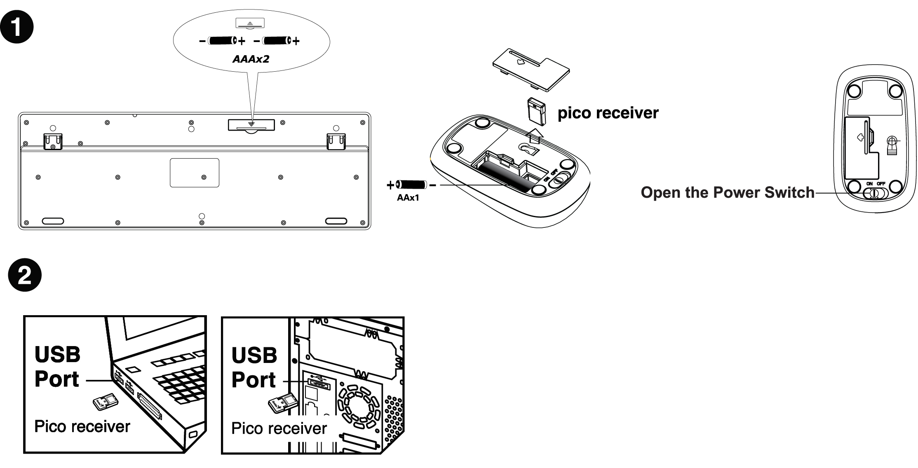

Настройка идентификатора канала и подключение
После установки микроприемника:
- Подождите 5—10 секунд, после чего соединение будет установлено, и комплект будет готов к работе.
- Для оптимальной работы расстояние между беспроводным устройством и приемником не должно превышать 10 м.

Замена элементов питания
Если мышь или клавиатура работают неправильно, проблема может быть в разряде элементов питания. Замените их.
Внимание! Не используйте вместе элементы питания разного типа.

Функциональные клавиши на клавиатуре
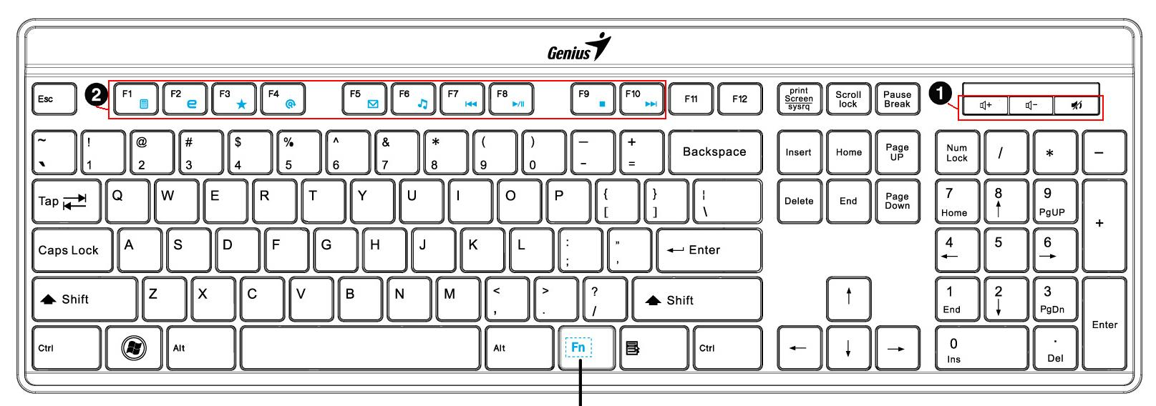
Функциональная клавиша

 | Повышение уровня звука.
 | Понижение уровня звука.
 | Отключение звука.


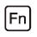+F1 | Вызов калькулятора Windows.
+ F2 | Открытие веб-обозревателя (Netscape или IE).
+F3 | Открытие избранного веб-сайта.
+F4 | Поиск веб-страниц или файла.
+ F5 | Открытие программы Outlook Express.

+ F6 | Активизация проигрывателя WindowsMedia.
+ F7 | Переход к предыдущей композиции.
+ F8 | Воспроизведение и приостановка воспроизведения звука или видео.
+ F9 | Прекращение воспроизведения аудио- или видеокомпакт-диска.
+ F10 | Переход к следующей композиции.

Назначение кнопок мыши
- Левая кнопка: традиционные функции мыши (щелчки, двойные щелчки, перетаскивание).
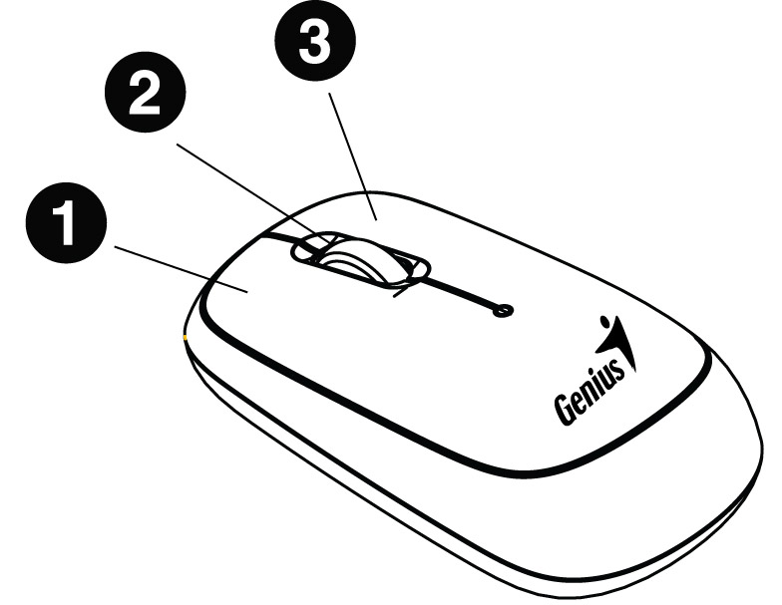
- Ролик: поиск в сети Интернет и документах Windows.
- Правая кнопка: традиционный щелчок мыши.

Примечания к использованию батареек
При использовании батареек внимательно прочтите и изучите Инструкции по технике безопасности и примечания, которые даны ниже.
- Характеристики батареек зависят от их типа, а также от температуры окружающей среды.
- Избегайте использования батареек в очень холодных условиях, так как низкие температуры могут значительно сократить ресурс жизни батарейки и ухудшить технические показатели беспроводного устройства.
- Использование нового аккумулятора или же аккумулятора, который не использовался в течение долгого времени (исключение составляют батарейки с истекшим сроком годности) может отразиться на времени, в течение которого можно будет использовать устройство. Таким образом, чтобы улучшить время и показатели их работы, рекомендуется зарядить батарейку полностью и разрядить ее в течение хотя бы одного цикла использования.
- После длительного использования беспроводного устройства или вспышки камеры батарейка может быть теплой на ощупь. Это нормальное явление.
- При непрерывном или долговременном использовании беспроводное устройство также может нагреться. Это нормальное явление.
- Если батарейка не используется в течение долгого периода времени, выньте ее из беспроводного устройства, чтобы предотвратить протекание или окисление.
- Следите, чтобы клеммы всегда были чистыми.
- При замене батарейки другой, неверного типа, может возникнуть взрыв.
- Ликвидируйте использованные батарейки согласно инструкциям.

